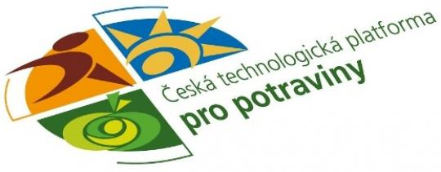
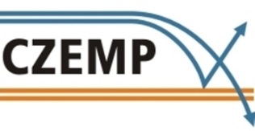
Česká membránová platforma,
ČESKÁ TECHNOLOGICKÁ PLATFORMA PRO POTRAVINY
a řešitelský tým projektu „KUSmem“ Nové technologické postupy s využitím membránových procesů poskytující nové potravinářské produkty se zlepšenými nutričními a uživatelskými vlastnostmi (QJ1510341)
vás zvou na seminář
Membránové procesy v potravinářství
Termín konání: 23. října 2015, registrace od 8:30 do 9:00 hodin
Místo konání: Membránové inovační centrum – MemBrain, Pod Vinicí 87, Stráž pod Ralskem
PROGRAM:
9:00 – 9:05 Úvod, přivítání účastníků
(Ing. Jan Bartoň, CSc., Česká membránová platforma)
9:05 – 9:50 Membránové procesy v potravinářství a mlékárenství – úvod a teorie (Ing. Hana Jiránková, Dr., doc. Ing. Jiří Cakl, CSc., Univerzita Pardubice)
9:50 – 10:25 Membránové procesy v nápojářství
(Ing. Jan Kinčl Ph.D., MemBrain s.r.o.)
10:25 – 10:35 Přestávka na kávu
10:35 – 10:45 Informace o řešení projektu KUSmem
Nové technologické postupy s využitím membránových procesů
poskytující nové potravinářské produkty se zlepšenými nutričními a
uživatelskými vlastnostmi
(Ing. Petr Roubal, CSc., Výzkumný ústav mlékárenský s.r.o.)
10:45 – 11:10 Membránové procesy v mlékárenském průmyslu
(Ing. Jiří Ečer, MemBrain s.r.o.)

11:10 – 11:50 Možnosti využití membránových technik pro zpracování syrovátky
(Ing. Vladimír Dráb, Mgr. Ladislav Bár, Výzkumný ústav mlékárenský s.r.o.)
11:50 – 12:25 Využití retentátu z ultrafiltrace syrovátky z výroby termotvarohu
(Ing. Michael Binder, MILCOM a.s.)
12:25 – 12:35 Závěr semináře
(Ing. Petr Roubal, CSc., Výzkumný ústav mlékárenský s.r.o.)
12:35 – 13:15 Oběd (jídelna MEGA)

Seminář je určen pro technology v mlékárnách a potravinářských provozech, výzkumné a akademické pracovníky, management firem, studenty a další zájemce o problematiku membránových procesů v potravinářství a mlékárenství.

Ubytování: Ubytování bude zajištěno v Hotelu Pacifik v Hamru na Jezeře, cena 550 Kč se snídaní, není hrazeno z poplatku na seminář. Zájem o nocleh z 22.10 na 23. 10. 2015 uveďte v elektronické přihlášce. Platba za ubytování proběhne v hotelu.

Doprava: doprava bude zajištěna autobusem z Liberce do Stráže pod Ralskem, areál MEGA a.s., Pod Vinicí 87. Odjezd v 8:00 od vlakového nádraží v Liberci. Zájem o využití autobusu uveďte v elektronické přihlášce. Při cestě vlastním vozem z Mimoně na Jablonné v Podještědí jsou ukazatele MEGA a MemBrain. Parkování zajištěno před areálem.

Přihláška: přihlašujte se do 12. října 2015 přes elektronickou přihlášku na https://goo.gl/Cybxb2

Cena semináře: 720 Kč, studenti 360 Kč.

Platba: převodem na č. ú. 220288712/0300. Jako variabilní symbol uvádějte: 20151023, specifický symbol: váš telefon uvedený v elektronické přihlášce (ve formátu 123456789).

Kontakt: jan.barton@czemp.cz, tel.: 725 103 963,

Další informace na www.czemp.cz, www.ctpp.cz

